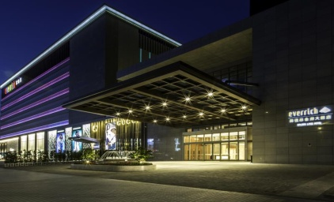
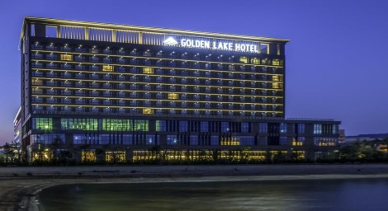
金門最新★★★★★金湖大飯店1晚
金門新開! 金門最好!
昇恆昌金湖大飯店擁有全金門最佳的視野，讓您站在華人世界的樞紐，放眼萬千世界；這裡有緊鄰小太湖畔優越的地理位置，是您絕佳的度假選擇。座落於金湖鎮，客房設計獨具在地人文特色，寬敞且舒適。

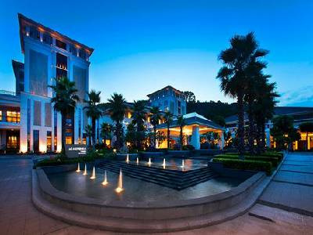
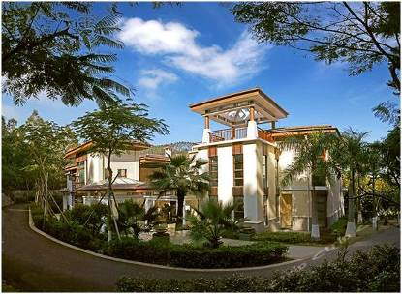
國際掛牌★★★★★ 艾美酒店 1 晚
一個全新的視角，透過藝術、設計與時尚
帶您感知這魅力四射的城市。
抵達酒店即刻印入眼簾的是一塊巨幅畫布，
裝飾著來自全球多位LM100TM藝術大師及新秀
為艾美創造的作品，讓賓客的心境轉變，
將喧囂的世俗置於身後，踏入艾美的全新世界。
時尚前衛的設計風格創造了無限探索空間和奢華感覺。酒店座落於風景秀美仙岳山畔，擁有個性化服務、時尚前衛設計風格的國際五星級奢華酒店。
漳州★★★★★明發溫德姆至尊豪廷大酒店1 晚
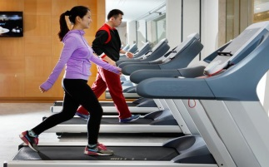
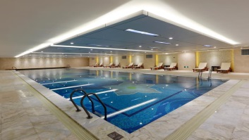
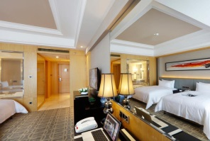
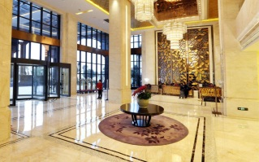
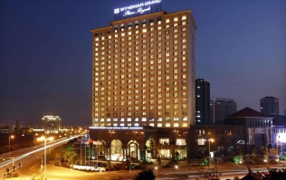
漳州明發溫德姆至尊豪廷大酒店共有286間裝潢精緻的客房，其中也有部分房型提供了保險箱, 衣櫥, 更衣室, 浴巾, 地毯。 飯店娛樂設施豐富多樣，包括瑜珈室, 健身房, 桑拿三溫暖, 室内游泳池, Spa等。 漳州明發溫德姆至尊豪廷大酒店是來漳州旅遊的最佳留宿飯店，為您提供一站式高品質服務。
特別安排：乘船至【鼓浪嶼】島上漫步萬國建築
鼓浪嶼島上海岸線坡綏沙細的天然海濱浴場環布四周，島上多種植物常年鬱鬱蔥蔥，空氣清新。許多具有中外各種建築風格的建築物，有中國傳統的飛簷翹角的廟宇，有閩南風格的院落平房，有中完合壁的八卦樓，有小巧玲瓏的日本屋舍，也有19世紀歐陸風格的原西方國家的領事館。
特別贈送 ：閩南神韻秀
以閩台文化為核心主題，展現閩台文化和豐富內涵的風情詩畫劇。該劇以嶄新的藝術構思，運用了科技的舞美、燈光、音樂、影像等，使傳統和現代有機結合。
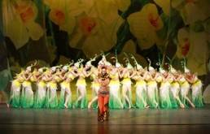
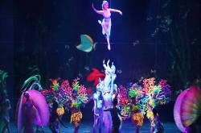
特別安排：龍鮑翅風味餐

- 松山/金門/廈門 集美學村外觀+龍舟池、歸來堂-漳州
【金門/廈門】 | 金門位於福建省東南沿海，與廈門市隔海相對，從金門乘渡輪至廈門。
【集美學村外觀  +龍舟池】 | 光陰荏苒，歷經了近百年的風霜的集美學村在今日依然以其無與倫比的魅力、高雅壯麗的雄姿聳峙在祖國的東南海疆，繼續傳承陳嘉庚先生的教育理想，發揮其文化教育重鎮的巨大作用。【龍舟池】是陳嘉庚先生于1950年在集美海灘上築堤圍墾外、中、內三池。
【歸來堂】 | 陳嘉庚先生故居，是一座別具風格的建築，取白石砌牆，綠瓦蓋頂；是具有閩南特色的代表性建築。廳堂正中安放陳嘉庚的石雕坐像，並懸掛和排列著郭沫若撰寫的對聯和全國僑聯公祭陳嘉庚的悼詞。在故居兩側，又建起了陳嘉庚先生平事蹟陳列館。陳列品主要以圖片、圖表、實物為主，形象地介紹了華僑領袖陳嘉庚先生的一生，有珍貴的文物及僅存的《集美陳氏族譜》等遺物。讓您瞭解陳嘉庚先生的事蹟生平，又可以觀賞集美這些自然美景，已成為海內外遊人來廈門的必遊之地。
早餐：X |  | 午餐：X | 晚餐：中式合菜
住宿：★★★★★明發溫德姆酒店或萬達嘉華酒店或融信皇冠假日酒店或同級
- 漳州雲洞巖風景區、埭美古厝-廈門閩南神韻秀、茶博物館
【雲洞巖風景區】 | 因山上有一石洞，天將降雨，雲霧從洞中飛出，雨霽天晴，雲霧又飄回洞里，故名。幾乎全是由各種玲瓏奇特，各具神態的花崗岩石層層叠叠堆砌而成。景區方圓約十華里，山岩突兀，怪石嶙峋，洞壑幽深，象縮小的“山石盆景”，具有千山萬壑之概。
【埭美古厝】 | 埭美古厝又名埭美水上古民居，是中國歷史文化名村、中國傳統村落、福建省歷史文化名村、龍海市文物保護單位，2014年列入福建省人民政府確立的全省十大名村重點建設村、漳州市級富美鄉村。埭美古村有著「閩南第一村」的美譽，有四個顯著特點和四種文化在此交融。古厝是陳姓的集聚地，難得的是埭美村民繼承和發揚了朱熹高徒陳淳的理學思想，在這方面，埭美古民居群厚實的人文和神奇的地理風水就表現得尤為突出。埭美古村是典型的「閩系紅磚建築」，即硬山式曲線燕尾脊的屋頂，紅瓦屋面，紅磚牆體，石砌底基，是目前福建省規模最大、保存最完整的閩南古民居建築群。整個古民居布局合理，規劃整齊，福建省城鄉規劃界至今有著「一張規劃管五百年」的讚譽。埭美古厝四周環水，內河水系環繞著整個村莊，從空中往下看就像一條長龍盤旋在古村落，也因此獲得了水上古民居的美譽。「漳州月港」為龍頭的「漳州海上絲綢之路文化」的重要組成部分。如今埭美古厝已名揚海內外，天后宮、百年古榕、前後祠堂、三王公廟、南溪古碼頭遺址和筆架倒影等十多個景點伴隨著古老的傳說吸引著一批又一批遊客前來旅遊觀光，使得這座深藏閩南綠水青山間的傳奇古村落煥發出更美麗的光芒。
【閩南神韻秀】 | 是一台以閩台文化為核心主題，展現閩台文化歷史淵源和豐富內涵的風情詩畫劇。該劇以嶄新的藝術構思，在傳承閩南地方文化的同時，運用了高科技的舞美、燈光、音樂、影像等手段，使傳統和現代有機結合，使藝術性、觀賞性和參與性和諧統一。
早餐：酒店內 |  | 午餐：漳州風味 | 晚餐：鷺島風味
住宿：國際品牌★★★★★艾美酒店或逸林希爾頓酒店或同級
※艾美酒店如遇大型會議政府徵收客房或滿房，將以同等級國際品牌★★★★★逸林希爾頓酒店或喜來登酒店或同級酒店替換之，敬請見諒。
- 廈門五緣灣濕地公園+海上棧道、七彩環島路、
乘渡輪至鼓浪嶼島上漫步萬國建築 日本領事館、美國領事館、天主教堂-金門
【五緣灣  濕地公園  +海上棧道】 | 占地85公頃面積相當於半個鼓浪嶼，擁有廈門島內唯一的、最獨特的濕地資源，濕地公園內風景旖旎的水上木棧道平臺和木棧道走廊，有廈門規模最大的香草種植園，唯一的木棧道迷宮，漫步在木棧道上看湖上蘆葦飄搖、睡蓮盛開。
【七彩環島路】 | 一九八七年新開闢的，它從輪渡廣場起，經各主要園景後，從西面回到輪渡廣場，完成繞島一周的遊覽。它不但自成一景，還可讓遊客一邊領略藍天碧海的壯美，一邊瀏覽小島的自然景色而且把島上許多景點連成一體。
乘渡輪  至  【鼓浪嶼】 | 乘渡輪至鼓浪嶼島上海岸線蜿蜒曲折，坡綏沙細的天然海濱浴場環布四周，鼓浪嶼屬亞熱帶海洋性季風氣候，島上90多科4000餘種植物常年鬱鬱蔥蔥，鳥語花香，空氣清新。小島完好地保留著許多具有中外各種建築風格的建築物，有中國傳統的飛簷翹角的廟宇，有閩南風格的院落平房，有中完合壁的八卦樓，有小巧玲瓏的日本屋舍，也有19世紀歐陸風格的原西方國家的領事館，有【萬國建築博覽會】之譽，漫步萬國建築 日本領事館、美國領事館、天主教堂，風景非常優美浪漫。
早餐：酒店內 |  | 午餐：龍鮑翅風味 | 晚餐：金門高粱酒風味
住宿：金門最新★★★★★金湖酒店或同級
- 金門莒光樓、水頭村古聚落、麵線、一條根、貢糖 /松山
【莒光樓】 | 金門地標建築建於民國41年，為了表彰在金門歷次戰役中英勇官兵之事蹟而建立。莒光樓是一棟仿古宮殿式的建築，其樓之外貌曾被採用於中華民國郵票之上，因而揚名國際，吸引不少外來遊客觀光。
【水頭村 古聚落】 | 水頭村係金門國家公園範圍內七個重要傳統聚落之一，該村因為臨近廈門的地緣之故，在清末五口通商後，到民國30年代間，因地利之便往南洋的移民越來越多；出外經商致富的僑民，紛紛僑匯回鄉蓋「番仔樓」，受此風潮影響，形成水頭村傳統閩南式建築與洋樓中西合璧的特殊地域風格，是一個美麗且富魅力的聚落。
早餐：酒店內 |  | 午餐：X | 晚餐：X
住宿：溫暖的家
【廈門購物安排】絲綢、乳膠、茶葉(無車購)
【備註】
1.行程請以當地旅行社安排為主，可能會出現順序調換，但保證不會影響行程內容！
2.艾美酒店如遇大型會議政府徵收客房，將以逸林希爾頓酒店或喜來登酒店或同級酒店替換敬請見諒。
3.如遇閩南神韻秀休演期間，則以閔南傳奇秀替代之，敬請見諒。
4.以上優惠報價，需全程隨團，並團進團出，恕無法接受中途脫隊要求。
5.團費已攤分65歲以上老人、12歲以下小孩優票費用，若有產生價差恕不退還。
6.航班恕無法指定，以本公司取得之機位為準。
7.本優惠行程僅適用於持中華民國護照之旅客參團有效。
※如因航空公司航班調度，導致起飛或降落時間變動，則本公司保留更餐食之權利，敬請旅客見諒。
※如貴賓為單1人報名時，若經旅行社協助配對卻無法覓得合住的同性旅客時，則需另補單人房差額，差額視住宿飯店之不同由旅行社另行報價，敬請了解並見諒，謝謝!

